Техническое задание

Оглавление

1 Концепция игры 2

2 Игровые сцены 3

2.1 Галактика 3

2.2 Система 4

2.3 Корабли 4

3 Система добычи минералов (майнинг) 6

3.1 Руда и ядро 6

3.2 Визуализация астероида (экран) 6

3.3 Описание астероида 6

3.4 Параметры бура 7

3.5 Перегрев буров (proposal) 7

4 Топливная система 8

4.1 Заправка 8

4.2 Размер бака 8

4.3 Расход топлива 8

4.4 Прокладка маршрута 8

# Концепция игры

Жанр игры – торговый симулятор с элементами таймера и кликера. Игровой мир – галактика, состоящая из множества систем. В системах есть различные объекты: солнце, планеты, станции, астероиды и др. Игрок управляет торговыми и добывающими кораблями. Корабли можно покупать и продавать, а также улучшать, устанавливая различное оборудование. На планетах можно торговать различными товарами. Каждая *планета производит и потребляет определенные виды товаров*, цены на них также варьируются. *На станциях можно торговать оборудованием и кораблями*, а также устанавливать оборудование на корабль. Перелет между локациями будет занимать значительное время, измеряемое в часах. *На астероидах можно добывать руду*, а затем продавать ее, либо использовать для создания предметов. Добыча руды представляет собой кликер. Скорость добычи зависит установленного оборудования (бур). С некоторой вероятность можно добыть ядро минерала, которое имеет высокую стоимость. В игре будет система создания предметов (крафт). Помимо торговли на планетах, в определенных локациях (торговые форумы) можно будет торговать с другими игроками, создавая offline-лавочки.

Основные элементы игры:

* добыча ресурсов
* торговля в игровом мире (offline)
* контрабанда
* выполнение заданий
* прокачка кораблей
* торговля с другими игроками (online)

# Игровые сцены

## Галактика

Галактика состоит из систем (звезд). Системы имеют различные цвета и соединены линиями (пространственными тоннелями). Также на сцене галактики отображаются корабли и их маршрут. Игрок может перемещать камеру. Макет сцены представлен ниже.

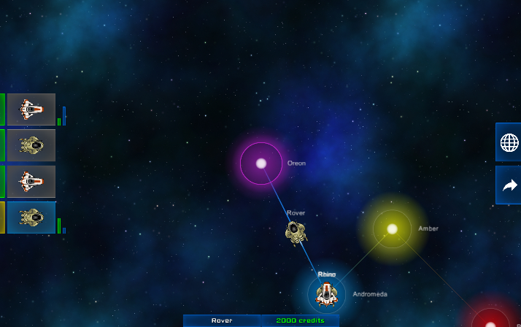

Интерфейс состоит из 3 частей: **текущее состояние, выбор кораблей, меню навигации**.

**Текущее состояние** отображает следующую информацию: количество денег, название выбранного корабля, его загрузка (масса, объем) со значениями, а также координаты и состояние (свободен, либо в полете). Если корабль находится в полете, то отобразить пункты отправления и назначения, а также таймер и его визуализацию. Панель находится снизу по центру.

**Панель выбор** кораблей находится слева по центру. Кнопки выбора кораблей содержат: иконку корабля, индикаторы его загрузки, статус, а также время до прибытия, если корабль находится в пути. Предполагается сделать кнопки круглыми. В центре – иконка корабля. Рамка кнопки разделена на 2 дуги, являющиеся индикаторами загрузки корабля (масса и объем). Справа от кнопки на затемненном фоне отображается время до прибытия корабля в пункт назначения. Макет панели и кнопки представлен ниже.

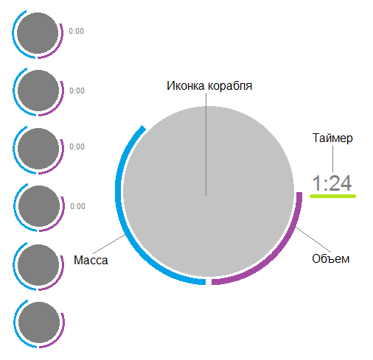

**Панель навигации** находится справа по центру и состоит из кнопок навигации. В меню галактика отображаются 2 кнопки: выход в меню и вход в систему.

## Система

Система состоит из звезды, планет, станций, астероидов, межзвездных врат и других объектов. Также на сцене галактики отображаются корабли и их маршрут. Игрок может перемещать камеру.

У каждой звезды есть температура. Корабль вынужден облетать звезду (радиус зависит от установленного оборудования). Корабль не может посещать близкие к звезде локации, если он не имеет дополнительной защиты от солнечной радиации. Макет сцены представлен ниже.

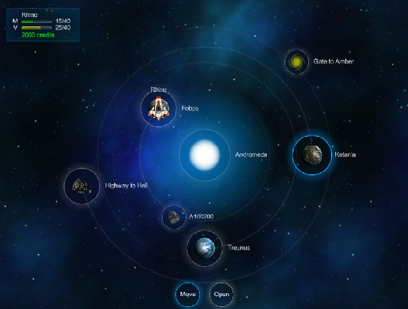

Интерфейс системы практически дублирует интерфейс галактики. Отличается только набором кнопок в панели навигации: выход в галактику, полет к локации, вход в локацию.

## Корабли

Корабли бывают двух типов: торговые и горнодобывающие (возможны комбинированные). Торговые корабли могут дальше летать и более вместительны (по объему). Горнодобывающие корабли имеют больше энергии (для установки оборудования) и более грузоподъемные (для перевозки тяжелой руды).

В игре корабли визуально присутствуют в следующих форматах:

- на карте (это небольшая иконка), пример:

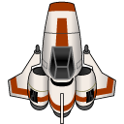 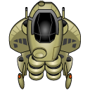

- в меню выбора (это иконка, либо маленькое изображение)

- в магазине (маленькое изображение в рамке), пример без рамки и фона:

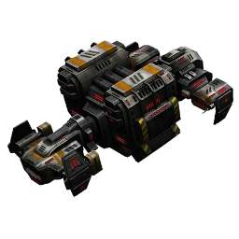 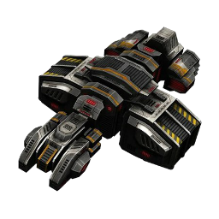

- в меню корабля (это большое изображение корабля), например:

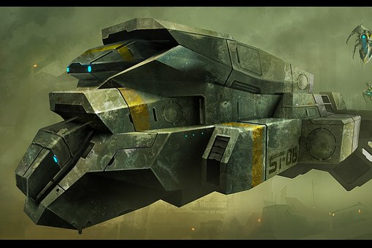

Стоит учесть, что игра рассчитана для маленьких экранов (5’’), поэтому подробная детализация будет излишней. Это должен быть Tity + Cartoon стиль, т.е. геометрия простая, но формы оригинальные и цвета яркие. Возможно, следует начинать с макета и утвердить прототип. Далее приступить к прорисовке и создании иконки.

# Система добычи минералов (майнинг)

Минералы добываются только на астероидах. Астероид является локацией, как планета или станция. Астероид состоит из центральной части и обломков (частей). Минералы бывают разных типов – руда, кристаллы, нефть и газ. Формального разделения на типы нет. Все это является товарами.

## Руда и ядро

У каждой руды есть так называемое ядро – редкий и дорогой экземпляр этой руды. Ядро также является товаром. Игрок может получить ядро после окончательного истощения обломка астероида, либо его центра (с большой вероятностью). Вероятность зависит от размера астероида, его класса и используемого оборудования.

*Не стоит путать ядро руды и центр астероида.*

## Визуализация астероида (экран)

Визуально экран астероида содержит:

* центр астероида – самый большой фрагмент, который можно использовать только после того, как исчерпаны все обломки. Является кнопкой. Неподвижен. Имеет описание и полоску структуры.
* обломки астероида (AsteroidPart) – это фрагменты, которые вращаются вокруг центра астероида с разной скоростью, в разном направлении, с разным радиусом. Являются кнопками. Неподвижны. Имеют описание и полоску структуры.

На экране также отображается заполненность (V + M) корабля, а также визуализация процесса добычи (самый простой вариант – текстовый лог).

Список кораблей не отображается, возможности сменить корабль нет.

Также на экране астероида игрок имеет возможность посмотреть трюм корабля, а также выйти в систему.

## Описание астероида

Локация типа Asteroid описывается набором частей (AsteroidPart), это центр и обломки. Центр является таким же обломком, только добывать его можно самым последним.

Параметры AsteroidPart:

* структура
* класс
* основной минерал
* ядро (необязательно)

Визуальный размер астероида рассчитывается по формуле:

где K и x – некоторые коэффициенты

Игрок может добывать только обломки, соответствующие классу бура.

Процесс добычи выглядит следующим образом: игрок кликает по астероиду и уменьшает его структуру. Через некоторые интервалы (по структуре, зависит от оборудования) происходит добыча руды. При этом игрок получает либо 1 руды, либо 1 мусора (зависит от оборудования). Когда игрок целиком уничтожает AsteroidPart, у него есть незначительный шанс получить ядро руды.

*Важный игровой момент*: интервалы (структура) добычи руды зависят от оборудования. Буры для **экстенсивной** добычи быстро уничтожают обломок, но получают мало руды. Такие буры выгодно использовать для получения ядер. **Интенсивные** буры медленно уничтожают обломок и при этом игрок получает больше руды.

Очевидно, необходимо реализовать механизм выбрасывания мусора и ненужной руды прямо на астероиде.

## Параметры бура

* Тип (импульсный или лазерный - клик или тач)
* Класс (A, B, C, D, E)
* Мощность (сколько структуры он сносит)
* Экстенсивность добычи (структурный интервал, т.е. через сколько уничтоженной структуры происходит добыча)
* Качество – вероятность получить руду (или мусор) при добыче
* Бонус добычи (заточка бурана добычу определенных минералов)

**Пример: импульсный бур класса A. Мощность 10, экстенсивность 100, качество 50%. Бонус добычи – железо (+20% качество, -50 экстенсивность).** Это значит, что за 1 клик структура железного астероида уменьшается на 10. За (100-50)/10, т.е. пять кликов происходит добыча. При этом вероятность получить железную руду составляет 50%+20%.

## Перегрев буров (proposal)

Это предложение! Реализовывать не нужно! Для всех типов буров реализовать перегрев, введя дополнительный параметр для оборудования. Например, при использовании лазерных буров игрок должен делать перерывы.

# Топливная система

## Заправка

Заправка производится на объектах:

* станция
* планета

Стоимость заправки: бесплатно.

Механика заправки: удержание кнопки заправки (от нескольких десятков секунд до нескольких минут).

## Размер бака

Размер бака определяется кораблем. Дополнительное оборудование увеличивает размер бака на фиксированную величину, либо в процентном отношении. Размер бака влияет на дальность полета между системами без подзаправки. С маленьким баком игрок будет вынужден контролировать полет вручную и заправляться на станциях.

## Расход топлива

Расход топлива определяется только двигателем. Дополнительное оборудование может уменьшать расход.

## Прокладка маршрута

При прокладке маршрута учитывается количество топлива в баке. При нехватке топлива отображается соответствующее сообщение. Игроку предлагается сделать заправку в промежуточном пункте и проложить маршрут до него.

При полете в пункты, в которых отсутствует заправка (астероиды), необходимо учитывать возможность долететь до ближайшей заправки с оставшимся количеством топлива на обратном пути (не обязательно в первоначальный пункт).